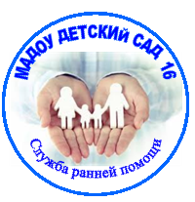
Уважаемые родители!
Открывается СЛУЖБА РАННЕЙ ПОМОЩИ
Для детей от 0 до 3 лет, не посещающих детский сад.

Каждый ребенок по –своему уникален и проходит свой
индивидуальный путь развития.

Вас беспокоит как развивается малыш?
Есть вопросы по развитию и воспитанию ребенка?

Приходите в Службу ранней помощи, и мы поможем Вам найти ответы на вопросы
о раннем развитии ребенка.
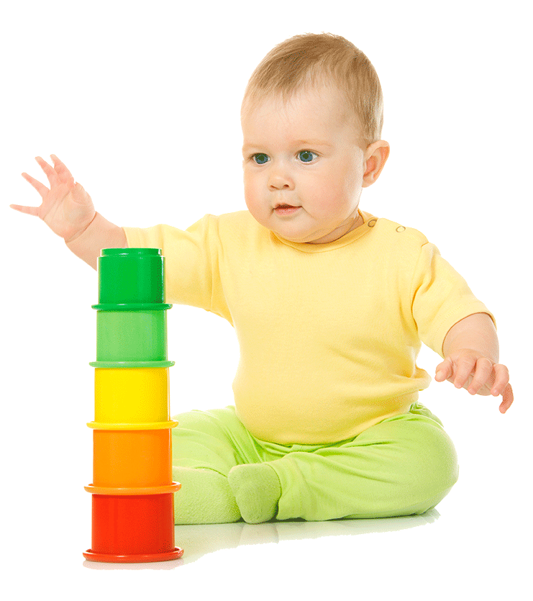
БЕСПЛАТНО
Квалифицированные специалисты – учитель – дефектолог,
учитель – логопед, педагог- психолог, инструктор АФК проведут для вас:

-диагностику развития малыша,
-консультации по развитию и воспитанию ребенка,
-индивидуальные и подгрупповые формы работы.

Вы можете оставить свое обращение на почте:
ds16.kruf@gmail.com
Позвонить по телефону: 8(34394)5-14-72
Подробная информация на сайте: https://16kruf.tvoysadik.ru/

Наш адрес: город Красноуфимск, улица Манчажская, дом 22,
МАДОУ детский сад 16.

